国防科技大学 2019—2020 学年春季学期
《概率论与数理统计》考试试卷 ( B ) 卷 参考解答
可能用到的常数: 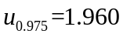, 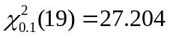

一、填空题(本题每小题3分，满分30分.)
1． 0.1
2. 24/5
3． 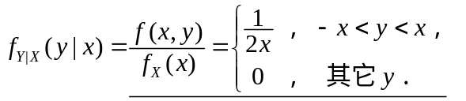
4． 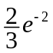
5． .23.4
6． 
7. 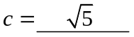， 自由度为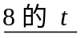分布
8. 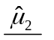
9．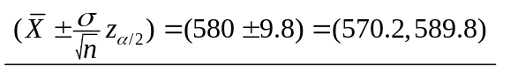.
二、解答题(共6题，70分.)
10、（10分） 解 设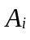表示“第枚导弹捕获卫星”，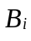表示“第枚导弹捕获卫星后将其击毁”
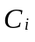表示“第枚导弹击毁卫星”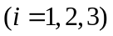，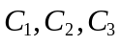相互独立，且
………...（5分）
则实施该计划将失控卫星击毁的概率
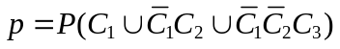
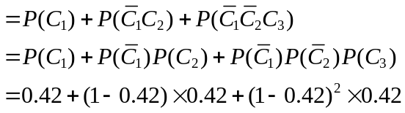
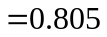 ……...（10分）

11、（10分）解 令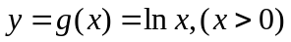，其反函数为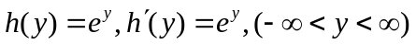，于是
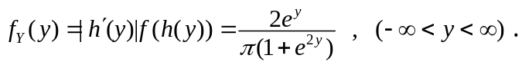

12、（10分）解: 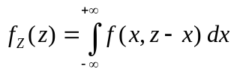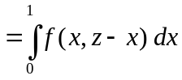, …… 3分
当 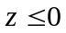,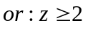 时, 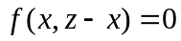. ⇒ 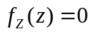;
当 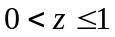 时,
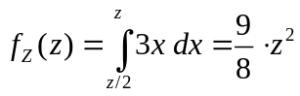; …… 6分
当 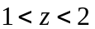 时, 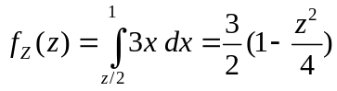.…… 8分

∴ 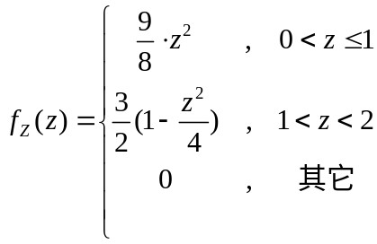 . …… 10分

13、解 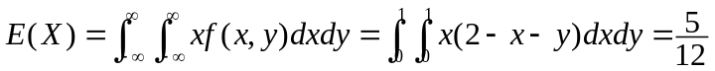
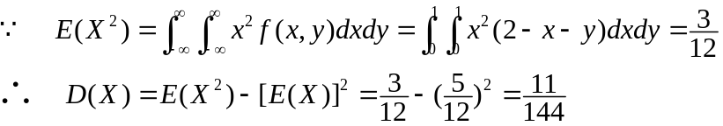
由对称性有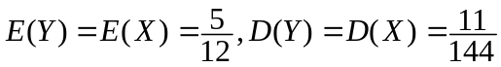，故

14、（15分）解: 1）似然函数为：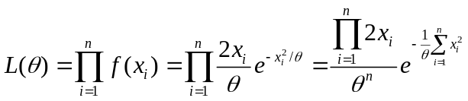 ……3分
对数似然函数为：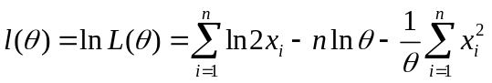 ……5分
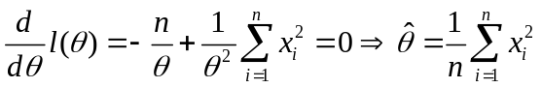 ……10分
2）
所以是无偏估计。 ……15分

15、（15分））解 依题意，要求检验
采用单边检验法，求得的拒绝域为
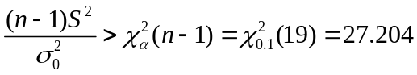
由题给数据算得
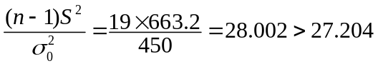
故拒绝，即可以认为这批产品的方差不符合要求。

